用于电子制造业的制氮机

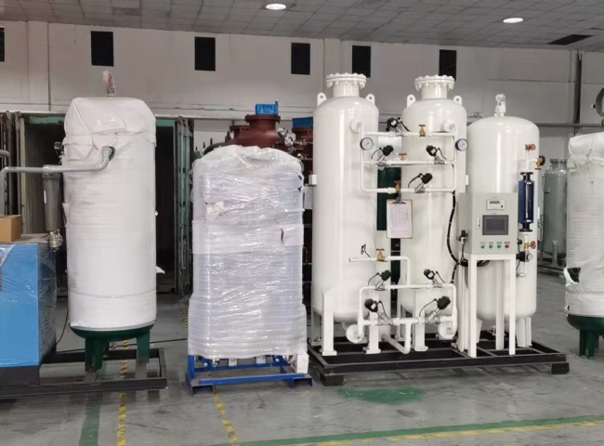
我们的制氮机用于电子制造业的焊接过程，并确保在惰性气氛中生产优质产品。氮气有助于防止选择性焊接和对流回流焊的氧化，而回流炉使用氮气提供时间和温度控制环境，以有效焊接表面贴装元件。
苏州希特为电子制造业提供关键的制氮机，其设计可产生您的工艺所需的稳定纯度和流速。制氮机系统提供的氮气纯度为99.9-99.999%，每台设备的流量高达35,000 SCFH。使用工业制氮机在内部按需生成氮气，并消除长期气体合同和输送的麻烦。氮气生产是一个更安全、更智能、更经济的解决方案。
与液体散装相比，可节省50-90%的费用
投资回报快，平均投资回报率为12-14个月
消除了交付和合同
18-24年的系统寿命，取决于系统维护

